Persbericht
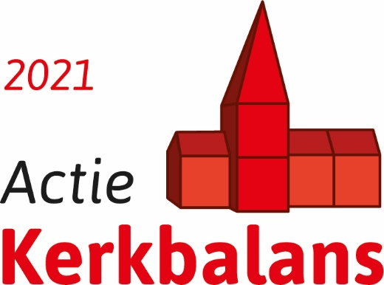

Een klinkende start voor Actie Kerkbalans op zaterdag 16 januari in XXXXX

XXXXXX luidt op zaterdag 16 januari om XXXX uur de klokken van de <kerknaam> in < plaats>. Zo luidt hij/zij letterlijk Actie Kerkbalans in, een actie om een financiële bijdrage voor de kerk op te halen. Dankzij Actie Kerkbalans kunnen kerkgemeenschappen functioneren en kunnen zij hun maatschappelijke functie blijven vervullen.

Actie Kerkbalans
Kerkbalans is een landelijke campagne en initiatief van de Rooms-Katholieke Kerk, de Protestantse Kerk in Nederland, de Evangelische Broedergemeente en de Oud-Katholieke Kerk. Met meer dan 2000 deelnemende kerken is het de grootste fondsenwervende actie in Nederland. Parochies en gemeenten krijgen geen subsidie en hebben daarom een financiële bijdrage nodig van hun leden om te kunnen bestaan. Zo blijven ze van waarde voor hun leden en de samenleving. De actieperiode loopt van 16 januari tot en met 30 januari 2021.

Klokken luiden
Door de klokken te luiden, vraagt XXXXXXXX aandacht voor het belang van de kerk. Voorbeeld XXXXX: “Ik luid de klok voor Kerkbalans omdat de <kerknaam> in <plaats> zich inzet voor de buurt. Vrijwilligers organiseren wekelijks een maaltijd voor diegene in de buurt die hier behoefte aan heeft. Een mooi gebaar van gastvrijheid! Als kerk je samenleving dienen, vind ik een mooi gebaar.”

Lees meer over de actie op www.kerkbalans.nl of op <eigen website>.

--------------------------------------------------------------------------------------------------------------------------------------
Noot voor de redactie
Meer informatie over Kerkbalans vindt u op www.kerkbalans.nl. Voor meer informatie kunt u contact opnemen met <XXXXX>, via <telefoonnummer/e-mailadres>.

